新 书 推 荐

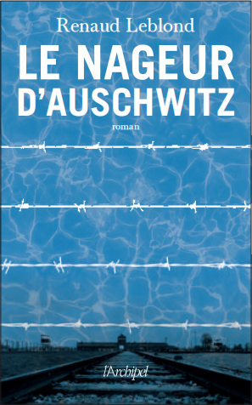
中文书名：《奥斯威辛的游泳健将》
英文书名：THE AUSCHWITZ SWIMMER (Le Nageur d’Auschwitz)
作 者：Renaud Leblond
出 版 社：Editions de l’Archipel
代理公司：ANA/Conor Cheng
页 数：240页
出版时间：2022年5月
代理地区：中国大陆、台湾
审读资料：电子稿
类 型：历史小说
版权已授：日本、捷克、巴西

2023年安托万·布隆丹奖（Prix Antoine Blondin）
2022年法国体育文学奖（Prix Sport Scriptum）

内容简介：

阿尔弗雷德·纳卡什（Alfred Nakache）来自阿尔及利亚康斯坦丁，犹太裔游泳运动员。1938年到1942年，他赢得了许多游泳比赛的冠军。二战期间，他被纳粹逮捕，先后送往奥斯威辛（Auschwitz）和布痕瓦尔德（Buchenwald）两个集中营，最终幸存。2019年，纳卡什入选佛罗里达州游泳名人堂，他展示了人类的“勇敢、谦逊、力量、坚韧不拔。

1942年，法国游泳锦标赛，阿尔弗雷德·纳卡什被纳粹政权勒令禁止进入游泳池。1943年11月，他遭到维希政府谴责。1944年1月，他被捕并被驱逐出境，最终被投进奥斯维辛集中营。纳卡什冒着巨大风险，在奥斯维辛的储水箱里游泳，用自己的方式反抗纳粹。1945年，所有人都认为他已遭遇不测，纳卡什却奇迹般地出现，并加入了法国图卢兹游泳俱乐部。挂念着他的妻子保儿（Paule）和女儿安妮，他不仅完成了康复训练，还赢得一项惊人的世界纪录……登上领奖台后，他才得知，一家人被关进奥斯威辛几个小时后，妻子和女儿就被送进了毒气室。

那一刻，阿尔弗雷德·纳卡什宣布退役，离开了泳池赛道，来到地中海沿岸居住。每天他都坚持下海游泳，直到1983年，他游泳时心脏病发作，最终回归海洋.....一位无名英雄的人生与时代也落下帷幕。

2023年2月，安托万·布隆丹奖在巴黎Deux Magots咖啡馆揭晓，凭借《奥斯威辛的游泳健将》，雷诺·勒布朗德荣获大奖。作者发表获奖致辞：“非常高兴能获得奖项，这也是我的荣幸。安托万·布隆丹(Antoine Blondin)是体育文学界的传奇。借这本书，我希望能复活一位被历史遗忘的伟大冠军，我认为我们有这个义务记住他。”

《奥斯威辛的游泳健将》回顾了阿尔弗雷德·纳卡什（Alfred Nakache）的一生，他是来自康斯坦丁的法国犹太人。1936年柏林奥运会上，纳卡什捍卫了法国的荣誉；1941年，维希政府菲利普·佩坦傀儡政权治下，他破除艰险创下了200米蝶泳的世界纪录。但是，1942年的游泳锦标赛上，纳卡什被禁止进入游泳池。第二年，他遭到谴责，被逮捕并关进奥斯威辛集中营。他冒着生命危险在集中营的储水箱里游泳，以此抗争纳粹。

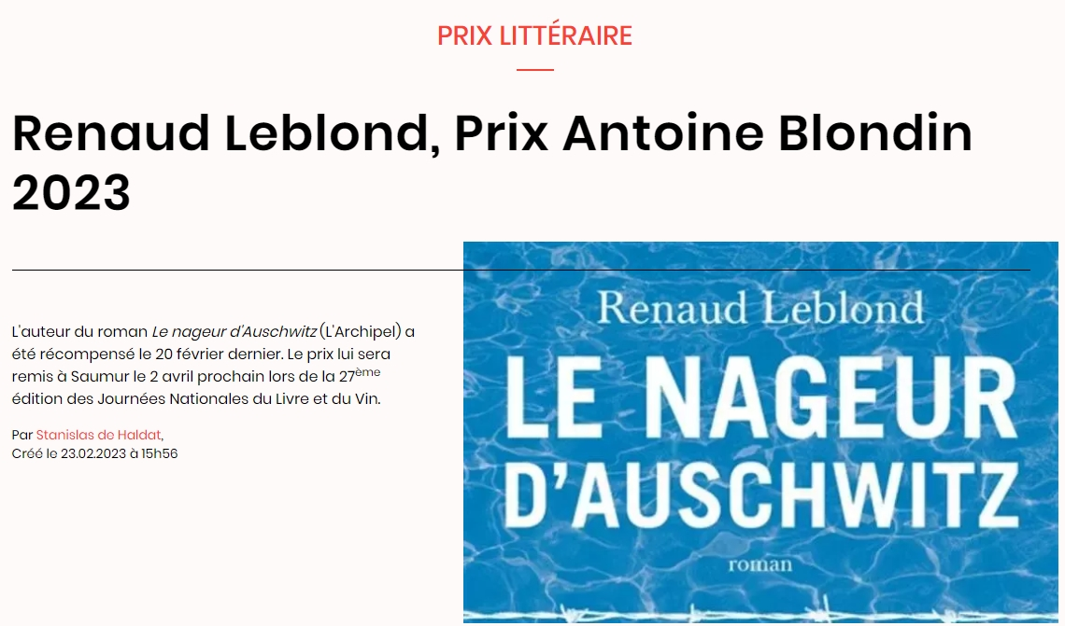

《奥斯威辛的游泳健将》回顾了阿尔弗雷德·纳卡什（Alfred Nakache）的一生，他是来自君士坦丁的法国犹太人。1936年柏林奥运会上，纳卡什捍卫了法国的荣誉；1941年，维希政府菲利普·佩坦傀儡政权治下，他破除艰险创下了200米蝶泳的世界纪录。但是，1942年的游泳锦标赛上，纳卡什被禁止进入游泳池。第二年，他遭到谴责，被逮捕并关进奥斯威辛集中营。他冒着生命危险在集中营的储水箱里游泳，以此抗争纳粹。

作者简介：

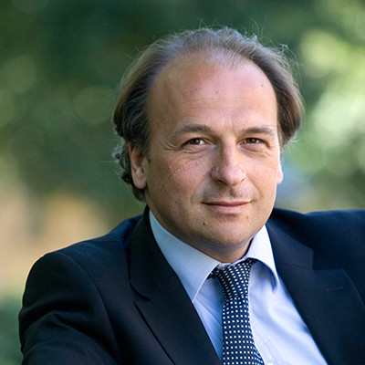
作家、出版家、体育爱好者，雷诺德·勒布朗德(Renaud Leblon)出版了多部历史著作和调查研究报告，并设立了法国体育文学奖。

媒体评价：

“《奥斯维辛的游泳健将》不容错过！”
——电视节目Vivement Dimanche

“令人屏息。”
——“7天电视”（Télé 7 jours）

“一部非常有启发性的小说，再现了这位法国游泳冠军的跌宕人生。”
——《巴黎人》（Le Parisien）

感谢您的阅读！
请将反馈信息发送至：程衍泽 (Conor)
安德鲁·纳伯格联合国际有限公司北京代表处
北京市海淀区中关村大街甲59号中国人民大学文化大厦1705室，100872
电 话：010-82504406
手 机：13072260205（微信同号）
传 真：010-82504200
Email：Conor@nurnberg.com.cn
网址：http://www.nurnberg.com.cn
微博：http://weibo.com/nurnberg
豆瓣小站：http://site.douban.com/110577/
微信订阅号：ANABJ2002


